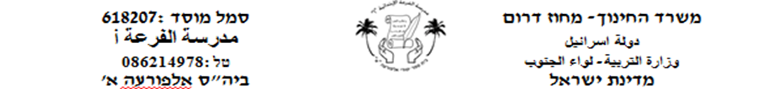

**סוֹף סוֹף אַחֲרֵי 50 שָׁנִים**

**תַלְמִידִים יקָרִים! קִרְאוּ אֶת הטקסט "סוף סוף אחרי 50 שָׁנִים" עמוד 86 וַעֲנו על השְׁאלות הבאות**

**أعزائي الطلاب! اقراوا النص "סוף סוף אחרי 50 שנים" صفحة 86 ثم أجيبوا عن الأسئلة**

**كلمات الفقرة الثانية موجودة في الصفحة التالية**

1. **הַשְׁלִימוּ משורות 7-9 (أكملوا من الأسطر 7-9):**

* עַד לִפְנֵי 50 שָׁנִים חָיוּ ________________
* אַחַר כָּך נִשְׁאֲרוּ ________________
* וּלְבַסוֹף הֵם ________________

1. **מִצְאוּ (جدوا) משׁורוֹת 7-11 זוגוֹת הפָכִים كلمة وعكسها:**

* **_________ ________**
* **_________ ________**

1. **סַדְרוּ אֶת הַמִשְׁפָּטִים לְפִי מָה שֶׁקָרָה(رتبوا الجمل)**

* שְׁנֵי הַנְשָׁרִים שֻׁחְרְרוּ לַטֶבַע בְּהַר הַכַּרְמֶל ______
* הַנְקֵבָה הִטִילָה בֵּיצָה ________
* שְׁנֵי הַנְשָׁרִים גָּדְלוּ בְּגַנֵי חַיוֹת ________
* כּולָם מְחַכִּים לַגוֹזָל _______
* שְׁנֵי הַנְשָׁרִים נִפְגְשׁוּ _________

|  |  |
| --- | --- |
| המילָה | הפֵּרוּשׁ |
| נִשְׁאָרוּ | بقيوا |
| מְעַט | قليل |
| לְבַסוֹף | في النهاية |
| נֶעֶלְמוּ | اختفوا |
| לְגַמְרִי | نهائيًّا |
| בָּנוּ | بنوا |
| חָדָשׁ | جديد |
| גָּדְלוּ | كبروا |
| גַּנֵי חַיוֹת (גַּן חַיוֹת) | حديقة حيوانات |
| שֻׁחְרְרוּ | أطلقوا سراحهم |
| טֶבַע | طبيعة |
| נִפְגְשׁוּ | تقابلوا |
| נְקֵבָה | أنثى |
| הִטִּילָה בֵּיצָה | وضعت(ألقت) بيضة |
| עַכְשָׁו | الآن |

**אפשר להעזר במילים אלו כדי לבין את הטקסט**

**يمكنكم الاستعانة بهذه الكلمات لتساعدكم على فهم النص**